Visada svajojai turėti robotą?
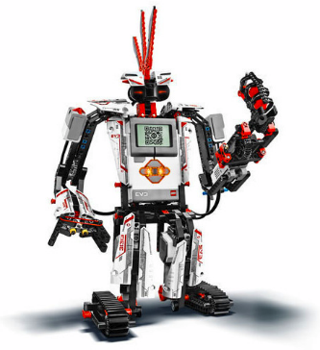
ATEIK IR SUSIKURK SAVO!
DALYVAUK
ROBOTIKOS STOVYKLOJE !
- Išmok konstruoti, programuoti ir valdyti robotą
- Pamatyk, kaip tai daro profesionalai.
- Pats išbandyk mokslo ir technikos išradimus.
- Susipažink su istorine karo technika, automobiliais.
Registracija ir daugiau apie Robotikos akademiją bei stovyklą:
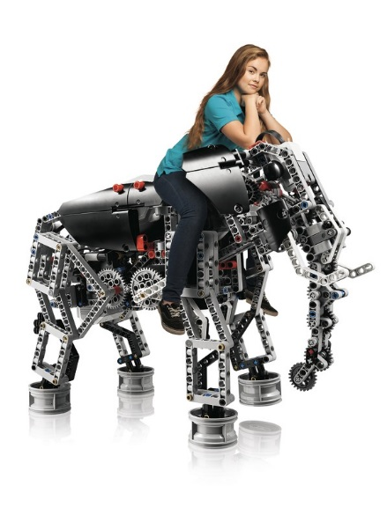www.robotikosakademija.lt (arba facebook puslapyje Robotikos Akademija)
Išsirink sau tinkamą grupę!
ROBOTAS – MANO NAUJASIS DRAUGAS
(niekada nesi bandęs)
NERIBOTOS ROBOTIKOS GALIMYBĖS
(esi jau patyręs, lankei būrelį ar stovyklą)
ROBOTAI MERGAITĖMS!
Jeigu manai, kad robotai gali būti įdomūs tik berniukams, nuomonę pakeisi – ateik ir konstruosi, programuosi robotus taip pat smagiai ir sėkmingai!
O gal domina... :
ROBOTIKOS VAKARAI IR
SAVAITGALIAI Visai šeimai ! Vieta Klaipėdoje
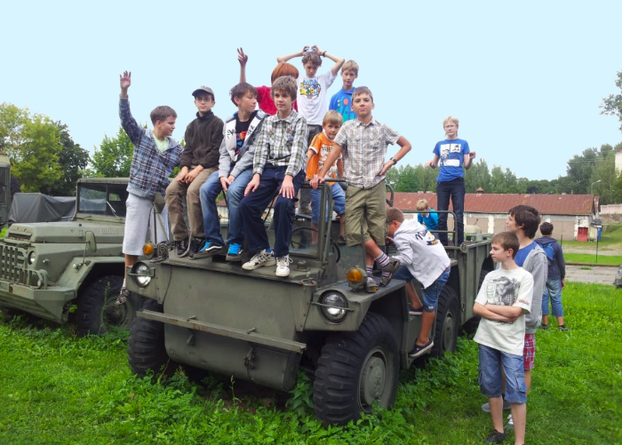KLAIPĖDOS moksleivių SAVIRAIŠKOS CENTRAS
Strėvos g.5
Stovyklos laikas: 9:30-17:30;
Birželio 10-14 d. Liepos 15-19 d., Rugpjūčio 5-9 d.;
Stovykla skirta visiems, kas nori tobulėti, naujų iššūkių ir išradimų, pažinimo džiaugsmo, komandinio darbo įgūdžių bei praplėsti bendraminčių ratą...
Kaina: 390 Lt (pakvietusiam draugą taikome 10 % nuolaidą!)
* Į kainą įskaičiuota įranga, ekskursijos ir maitinimas

